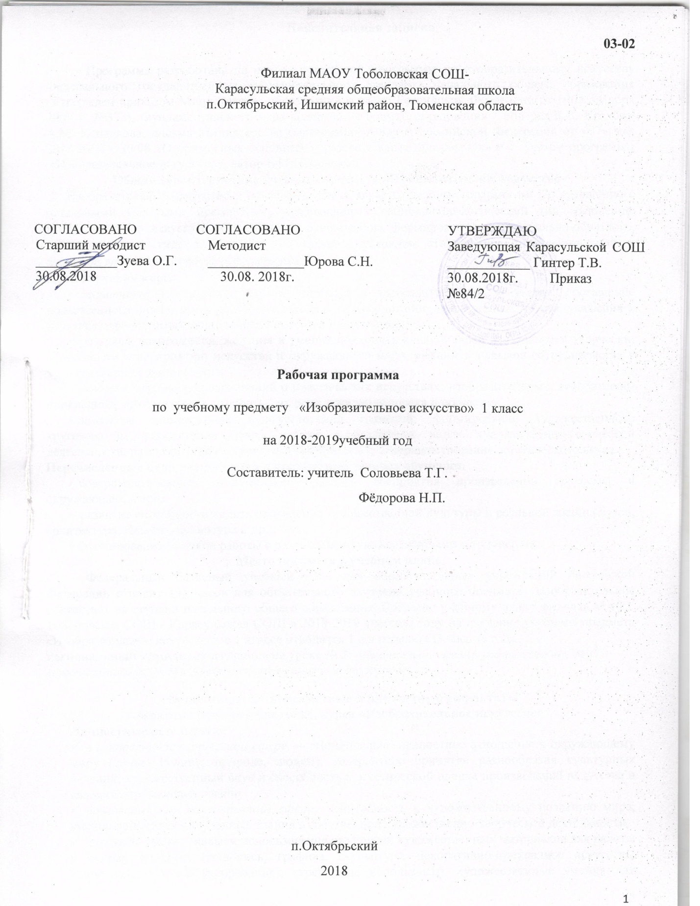

**Пояснительная записка**

Программа разработана на основе примерной программы по изобразительному искусству Федерального государственного образовательного стандарта начального общего образования (Утвержден приказом Министерства образования и науки Российской Федерации от «06» октября 2009 г. №373), Фундаментального ядра содержания общего образования / под ред.В.В. Козлова, А.М. Кондакова, письма Министерства образования и науки Российской Федерации от «07» мая 2015 №НТ-530/08 «О примерных основных образовательных программах» и с учётом программы  «Изобразительное искусство», автор Б.М.Неменский.

**Общая характеристика учебного предмета «Изобразительное искусство»**

Изобразительное искусство в начальной школе является базовым предметом. По сравнению с остальными учебными предметами, развивающими рационально-логический тип мышления, изобразительное искусство направлено в основном на формирование эмоционально-образного, художественного типа мышления, что является условием становления интеллектуальной и духовной деятельности растущей личности.

**Цели изучения курса:**

* + *воспитание* эстетических чувств, интереса к изобразительному искусству; обогащение нравственного опыта, представлений о добре и зле; воспитание нравственных чувств, уважения к культуре народов многонациональной России и других стран;
  + *развитие* воображения, желания и умения подходить клюбой своей деятельности творчески; способности к восприятию искусства и окружающего мира; умений и навыков сотрудничества в художественной деятельности;
  + *освоение* первоначальных знаний о пластических искусствах: изобразительных, декоративно-прикладных, архитектуре и дизайне — их роли в жизни человека и общества;
  + *овладение* элементарной художественной грамотой; формирование художественного кругозора и приобретение опыта работы в различных видах художественно-творческой деятельности, разными художественными материалами; совершенствование эстетического вкуса.

**Перечисленные цели реализуются в конкретных задачах обучения:**

* + совершенствование эмоционально-образного восприятия произведений искусства и окружающего мира;
  + развитие способности видеть проявление художественной культуры в реальной жизни (музеи, архитектура, дизайн, скульптура и др.);
  + формирование навыков работы с различными художественными материалами.

**Место предмета в учебном плане.**

Федеральный базисный учебный план для образовательных учреждений Российской Федерации отводит 135 часов для обязательного изучения учебного предмета «Изобразительное искусство» на ступени начального общего образования. Согласно учебному плану филиала МАОУ Тоболовская СОШ - Карасульская СОШ в 2018-2019 учебном году на изучение учебного предмета «Изобразительное искусство» в 1 классе отводится 1 ч в неделю (33 часа за год).

**Региональный компонент** изучается на уроке № 2: «*Изображение пейзажей родной природы», № 17 «Русский орнамент», № 27 «Памятники архитектуры моего города».*

**Личностные, метапредметные и предметные результаты**

**освоения учебного предмета, курса «Изобразительное искусство»**

**Личностные результаты:**

* *в ценностно-эстетической сфере* — эмоционально-ценностное отношение к окружающему миру (семье, Родине, природе, людям); толерантное принятие разнообразия культурных явлений; художественный вкус и способность к эстетической оценке произведений искусства и явлений окружающей жизни;
* *познавательной (когнитивной) сфере* – способность к художественному познанию мира, умение применять полученные знания в собственной художественно-творческой деятельности;
* *трудовой сфере* – навыки использования различных художественных материалов для работы в разных техниках (живопись, графика, скульптура, декоративно-прикладное искусство, художественное конструирование); стремление использовать художественные умения для создания красивых вещей или их украшения.

**Метапредметные результаты** освоения изобразительного искусства проявляются в:

* *умении* видеть и воспринимать проявления художественной культуры в окружающей жизни (техника, музеи, архитектура, дизайн, скульптура и др.);
* *желании* общаться с искусством, участвовать в обсуждении содержания и выразительных средств произведений искусства;
* *активном использовании* языка изобразительного искусства и различных художественных материалов для освоения содержания разных учебных предметов (литературы, окружающего мира, родного языка и др.);
* *обогащении* ключевых компетенций (коммуникативных, деятельностных и др.) художественно-эстетическим содержанием;
* *умении* организовывать самостоятельную художественно-творческую деятельность, выбирать средства для реализации художественного замысла;
* *способности* оценивать результаты художественно-творческой деятельности, собственной и одноклассников.

**Предметные результаты** освоения изобразительного искусства проявляются в:

* в*познавательной сфере* – понимание значения искусства в жизни человека и общества; восприятие и характеристика художественных образов, представленных в произведениях искусства; умение различать основные виды и жанры пластических искусств, характеризовать их специфику; сформированность представлений о ведущих музеях России и художественных музеях своего региона;
* в*ценностно-эстетической сфере* – умение различать и передавать в художественно-творческой деятельности характер, эмоциональное состояние и свое отношение к природе, человеку, обществу; осознание общечеловеческих ценностей, выраженных в главных темах искусства, и отражение их в собственной художественной деятельности; умение эмоционально оценивать шедевры русского и мирового искусства(в пределах изученного); проявление устойчивого интереса к художественным традициям своего и других народов;
* *коммуникативной сфере* – способность высказывать суждения о художественных особенностях произведений, изображающих природу и человека в различных эмоциональных состояниях; умение обсуждать коллективные результаты художественно-творческой деятельности;
* *трудовой сфере* – умение использовать различные материалы и средства художественной выразительности для передачи замысла в собственной художественной деятельности; моделирование новых образов путем трансформации известных (с использованием средств изобразительного искусства и компьютерной графики).

**Содержание учебного предмета «Изобразительное искусство» 1 класс**

**Ты изображаешь. Знакомство** **с Мастером Изображения. (11 часов)**

Изображения всюду вокруг нас. Мастер Изображения учит видеть. Изображать можно пятном. Изображать можно в объеме. Изображать можно линией. Разноцветные краски. Изображать можно и то, что невидимо. Художники и зрители (обобщение темы).

**Ты украшаешь. Знакомство с Мастером Украшения. (8 часов)**

Мир полон украшений. Красоту надо уметь замечать. Узоры, которые создали люди. Как украшает себя человек. Мастер Украшения помогает сделать праздник (обобщение темы).

**Ты строишь. Знакомство с Мастером Постройки. (8 часов)**

Постройки в нашей жизни. Дома бывают разными. Домики, которые построила природа. Дом снаружи и внутри. Строим город. Все имеет свое строение. Строим вещи. Город, в котором мы живем (обобщение темы).

**Изображение, Украшение и Постройка всегда помогают друг другу. (6 часов)**

Три Брата-Мастера всегда трудятся вместе. «Сказочная страна». Создание панно. «Праздник весны». Конструирование из бумаги. Урок любования. Умение видеть. Здравствуй, лето! (обобщение темы).

**Тематическое планирование**

|  |  |  |  |  |
| --- | --- | --- | --- | --- |
| **№ п/п** | **Название раздела** | **Часы** | **Основное содержание** | **Виды деятельности** |
| **1** | **Ты изображаешь. Знакомство** **с Мастером Изображения.** | **11** | Изображения всюду вокруг нас. Мастер Изображения учит видеть. Изображать можно пятном. Изображать можно в объеме. Изображать можно линией. Разноцветные краски. Изображать можно и то, что невидимо. Художники и зрители (обобщение темы). | **Находить** в окружающей действительности изображения, сделанные художниками. **Рассуждать** о содержании рисунков, сделанных детьми.  **Рассматриват**ь иллюстрации (рисунки) в детских книгах. Выставка детских работ и первый опыт их обсуждения. **Придумывать и изображать** то, что каждый хочет, умеет, любит.  Находить, рассматривать красоту в обыкновенных явлениях природы и рассуждать об увиденном. Выявлять геометрическую форму простого плоского тела (листьев). Сравнивать различные листья на основе выявления их геометрических форм.  **Использовать** пятно как основу изобразительного образа на плоскости. **Соотносить** форму пятна с опытом зрительных впечатлений.  Соотносить восприятие цвета со своими чувствами и эмоциями. Осознавать, что изображать можно не только предметный мир, но и мир наших чувств (радость или грусть, удивление, восторг и т. д.).  **Изображать** радость или грусть (работа гуашью).  **Обсуждать и анализировать** работы одноклассников с позиций творческих задач данной темы, с точки зрения содержания и средств его выражения. **Воспринимать** и эмоционально оценивать выставку творческих работ одноклассников. **Участвовать** в обсуждении выставки. |
| **2** | **Ты украшаешь. Знакомство с Мастером Украшения.** | **8** | Мир полон украшений. Красоту надо уметь замечать. Узоры, которые создали люди. Как украшает себя человек. Мастер Украшения помогает сделать праздник (обобщение темы). | **Находить** природные узоры (сережки на ветке, кисть ягод, иней и т. д.) Разглядывать узоры и формы, созданные природой, интерпретировать их в собственных изображениях и украшениях. **Осваивать** простые приемы работы в технике плоскостной и объемной аппликации, живописной и графической росписи и т. д. **Изображать** (декоративно) бабочек, рыб, птиц, передавая характер их узоров, расцветки, форму украшающих их деталей, узорчатую красоту фактуры. **Находить** орнаментальные украшения в предметном окружении человека, в предметах, созданных человеком. **Придумыват**ь свой орнамент: образно, свободно написать красками и кистью декоративный эскиз на листе бумаги.  **Рассматривать** изображения сказочных героев в детских книгах. Анализировать украшения как знаки, помогающие узнавать героев и характеризующие их. **Изображать** сказочных героев, опираясь на изображения характерных для них украшений (шляпа Незнайки и Красной Шапочки, Кот в сапогах и т. д.).  **Создавать** несложные новогодние украшения из цветной бумаги (гирлянды, елочные игрушки, карнавальные головные уборы). Придумать, как можно украсить свой класс к празднику Нового года. |
| **3** | **Ты строишь. Знакомство с Мастером Постройки.** | **8** | Постройки в нашей жизни. Дома бывают разными. Домики, которые построила природа. Дом снаружи и внутри. Строим город. Все имеет свое строение. Строим вещи. Город, в котором мы живем (обобщение темы). | **Рассматривать и сравнивать**, различные архитектурные постройки, иллюстрации из детских книг с изображением жилищ, предметов современного дизайна с целью развития наблюдательности и представлений о многообразии и выразительности конструктивных пространственных форм  **Соотносить** внешний вид архитектурной постройки с ее назначением. **Анализировать**, из каких основных частей состоят дома.  Анализировать различные предметы с точки зрения строения их формы, их конструкции. Формирование первичных умений видеть конструкцию предмета, т. е. то, как он построен**. Составлять**, **конструировать** из простых геометрических форм изображения животных в технике аппликации  Развитие первичных представлений о конструктивном устройстве предметов быта  Развитие конструктивного мышления и навыков постройки из бумаги. Знакомство с работой дизайнера: Мастер Постройки придумывает форму для бытовых вещей. Мастер Украшения в соответствии с этой формой помогает украшать вещи |
| **4** | **Изображение, Украшение и Постройка всегда помогают друг другу.** | **6** | Три Брата-Мастера всегда трудятся вместе. «Сказочная страна». Создание панно. «Праздник весны». Конструирование из бумаги. Урок любования. Умение видеть. Здравствуй, лето! (обобщение темы). | **Различать** три вида художественной деятельности (по цели деятельности и как последовательность этапов работы). **Воспринимать и обсуждать** выставку детских работ (рисунки, скульптура, постройки, украшения), выделять в них знакомые средства выражения, определять задачи, которые решал автор в своей работе **Анализировать** деятельность Мастера Изображения, Мастера Украшения и Мастера Постройки, их «участие» в создании произведений искусства (изобразительного, декоративного, конструктивного  **Учиться п**оэтическому видению мира. **Любоваться** красотой природы Наблюдать живую природу с точки зрения трёх Мастеров, т.е. имея в виду задачи трёх видов художественной деятельности  Умение видеть. **Развитие** зрительских навыков. Создание композиции по впечатлениям от летней природы. Создавать композицию на тему «Здравствуй, лето!» (работа гуашью) |
|  | **Итого** | **33 часа** |  |  |

**Учебно-методическое и материально-техническое обеспечение:**

1. **Дополнительная литература:**

1. Портреты русских и зарубежных художников.

2. Таблицы по цветоведению, перспективе, построению орнамента.

3. Таблицы по стилям архитектуры, одежды, предметов быта.

4. Схемы по правилам рисования предметов, растений, деревьев, животных, птиц, человека.

5. Таблицы по народным промыслам, русскому костюму, декоративно-прикладному искусству.

6. Альбомы с демонстрационным материалом.

7. Дидактический раздаточный материал.

1. **Интернет ресурсы**
2. http://library.thinkguest.org
3. http://playroom.com.ru
4. http://historic.ru/cd/artyx.php
5. http://konstantinova.21416s15.edusite.ru/p33aa1.html -
6. http://www.interpedagogika.ru/shapka.p ... =-1&page=1
7. **Технические средства обучения:**

|  |  |  |
| --- | --- | --- |
| **№** | **Наименование ТСО** | **Марка** |
| 1 | Ноутбук | aser |
| 2 | Мышка | zalman |
| 3 | Мультимедиа-проектор | Infocus |
| 6 | Экран (настенный) |  |

**Планируемые результаты изучения программы по изобразительному искусству в 1-ом классе**

В результате изучения изобразительного искусства на уровне 1 класса у учащихся:

будут сформированы основы художественной культуры: представление о специфике изобразительного искусства;

начнут развиваться образное мышление, наблюдательность и воображение, учебно-творческие способности, эстетические чувства, формироваться основы анализа произведения искусства;

сформируются основы духовно-нравственных ценностей личности – способности оценивать и выстраивать на основе традиционных моральных норм и нравственных идеалов, воплощенных в искусстве, отношение к себе, другим людям; устойчивое представление о добре и зле, должном и недопустимом;

появится готовность и способность к реализации своего творческого потенциала в духовной и художественно-продуктивной деятельности;

Учащиеся:

овладеют практическими умениями и навыками в восприятии произведений пластических искусств и в различных видах художественной деятельности: графике (рисунке), живописи, скульптуре, декоративно-прикладном искусстве;

смогут понимать образную природу искусства; давать эстетическую оценку и выражать свое отношение к природе, человеку; воплощать художественные образы в различных формах художественно-творческой деятельности;

научатся применять художественные умения, знания и представления о пластических искусствах для выполнения учебных и художественно-практических задач;

получат навыки сотрудничества со взрослыми и сверстниками, научатся вести диалог;

смогут реализовать собственный творческий потенциал, применяя полученные знания и представления об изобразительном искусстве для выполнения учебных и художественно-практических задач.

**Обучающийся научится:**

-различать основные виды художественной деятельности (рисунок, живопись, скульптура, художественное конструирование и дизайн, декоративно-прикладное искусство) и участвовать в художественно-творческой деятельности, используя различные художественные материалы и приёмы работы с ними для передачи собственного замысла;

- узнает значение слов: художник, палитра, композиция, иллюстрация, аппликация, коллаж, флористика, гончар;

- узнавать отдельные произведения выдающихся художников и народных мастеров;

-различать основные и составные, тёплые и холодные цвета; изменять их эмоциональную напряжённость с помощью смешивания с белой и чёрной красками; использовать их для передачи художественного замысла в собственной учебно-творческой деятельности; основные и смешанные цвета, элементарные правила их смешивания;

- эмоциональное значение тёплых и холодных тонов;

- особенности построения орнамента и его значение в образе художественной вещи;

- знать правила техники безопасности при работе с режущими и колющими инструментами; - способы и приёмы обработки различных материалов;

- организовывать своё рабочее место, пользоваться кистью, красками, палитрой; ножницами;

- передавать в рисунке простейшую форму, основной цвет предметов;

- составлять композиции с учётом замысла; - конструировать из бумаги на основе техники оригами, гофрирования, сминания, сгибания;

- конструировать из ткани на основе скручивания и связывания;

- конструировать из природных материалов;

- пользоваться простейшими приёмами лепки.

**Обучающийся *получит возможность научиться:***

*- усвоить основы трех видов художественной деятельности: изображение на плоскости и в объеме; постройка или художественное конструирование на плоскости , в объеме и пространстве; украшение или декоративная деятельность с использованием различных художественных материалов; -участвовать в художественно-творческой деятельности, используя различные художественные материалы и приёмы работы с ними для передачи собственного замысла;*

*- приобрести первичные навыки художественной работы в следующих видах искусства: живопись, графика, скульптура, дизайн, декоративно-прикладные и народные формы искусства;*

*- развивать фантазию, воображение; -приобрести навыки художественного восприятия различных видов искусства; - научиться анализировать произведения искусства;*

*- приобрести первичные навыки изображения предметного мира, изображения растений и животных;*

*- приобрести навыки общения через выражение художественного смысла, выражение эмоционального состояния, своего отношения в творческой художественной деятельности и при восприятии произведений искусства и творчества своих товарищей.*